Acta de l'assemblea del PC Arenys 18/03/2014

Lloc/hora........ Sala entitats Calisay, 19:30h
Assistents..... 11 membres del PC
Temes tractats
1- ICV ens presenten i expliquen "alternativa 2015. El nou sistema participatiu que han engegat per les eleccions municipals.
Volen parlar amb molta gent (400 persones) on les conviden a parlar sobre el programa i a participar en unes primàries per escollir el candidat .
Valorat positivament en la raó del canvis dels partits polítics més oberts a la ciutadania. Concretem que un cop presentat, ho treballem un dia en una assemblea per aportar comentaris. Falta concretar dia.
2- Comentada reunió amb el Sr. Parot (sectorial de cultura).
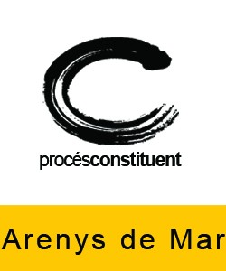

Propera assemblea de la comissió de cultura a l'Ateneu d'Arenys, 29-03-2014, a les 17h. Seria molt interessant una bona Assistència per part del membres locals del PC.
3- Comentada la presentació de la PAI (procés arenyenc per li dependència ), del que el PC hi som adherits, a l'ajuntament.
4- tema de l'auditoria del deute (PACD)
Comentem l'informació rebuda i la trobada feta amb la gent de la PACD. Es valora fer un grup de seguiment del tema (a concretar) i treballar per fer l'acte obert, de presentació de la PACD, on explicarem que volem per Arenys. Acte previst per Abril (a concretar).
Paral·lelament, decidim entrar una instancia a l'ajuntament per demanar el pressupost i liquidacions .
5- propera convocatòria , dimarts 1 d'Abril.

